REYN 2017 – tagság igényfelmérés

A REYN tagságát egy online kérdőívvel kerestük meg, hogy az igényeiket felmérjük, valamint azt megnézzük, hogy kik a tagjaink. A válaszadás folyamatos, az utolsó válaszadás időpontja: 2016. November. Terveink szerint 6 havonta kérdezzük meg a tagságot az igényeiről.
Az online kérdőív az alábbi linken elérhető: https://docs.google.com/forms/d/1kw_1XhCOvHgNMQb4vTsJ8-IxmLG22HDg5R6qAYGCIn4/edit
A válaszok relatíve alacsony aránya miatt (27/304) a felmérés nem tekinthető reprezentatívnak, ugyanakkor az irányok és jövőbeli tevékenységek meghatározásához fontos inputot szolgáltatnak.

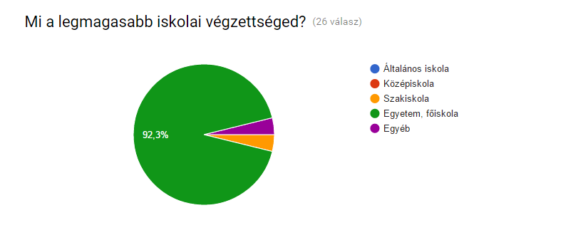

A REYN tagok iskolai végzettsége leginkább egyetem, illetve főiskola. Mivel a tagok többsége oktatási intézményekben, vagy a védőnői szolgálatban dolgozik, ez bejósolható eredménye volt. Ugyanakkor a REYN egyik fontos célja, hogy a középiskolai és szakiskolai végzettségű tagok számát növelje, ennek érdekében különös figyelmet kell fordítani erre az iskolai végzettségű rétegre.
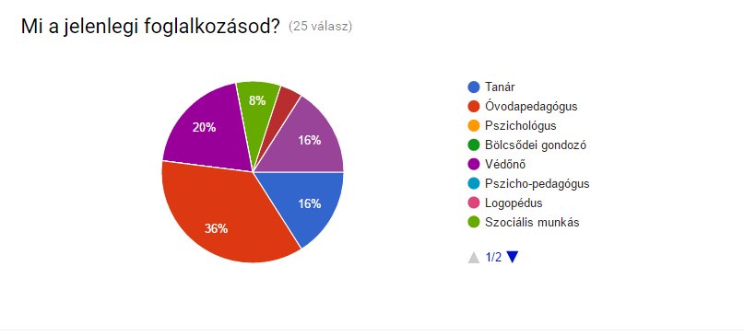
A REYN tagok foglalkozása nagyon változatos eloszlást mutat. A REYN egyik eredeti célja is ez, azaz minél többféle szektorból fogadni a tagokat. Az óvodapedagógusokat rögtön követi két csoport, a védőnők és a pszicho-pedagógusok köre, utána pedig sokféle foglalkozás található.

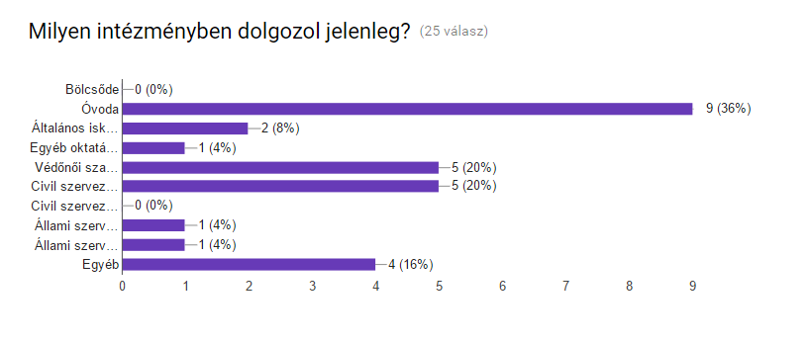
Tagjaink többsége óvodában dolgozik, ezt követi a védőnői hálózat és a civil szervezetek. Ezt a rendezvényeinken is tapasztaljuk. Kiemelt célunk a bölcsődei dolgozók és a Biztos Kezdet gyermekházak munkatársainak bevonzása a hálózatba.

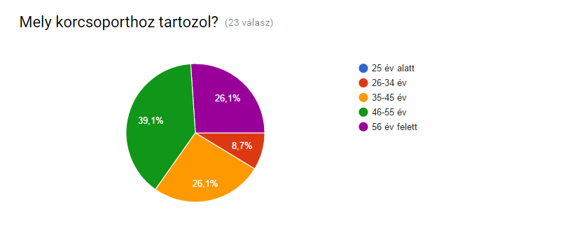
A fenti számok alapján a REYN tagok életkora is egyenlően oszlik el Egyedül a 26-34 korosztály kevés a többihez képest, ami nagyon fontos információ a jövőre vonatkozóan (pl. a felősoktatási intézményekkel felvenni a kapcsolatot, pályakezdőnek workshopot szervezni.)

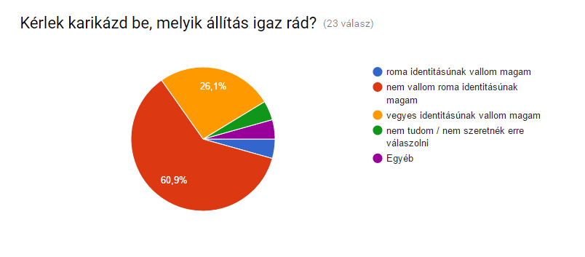

Nagyon fontos információ a jövőre nézve, hogy nagyon kevés REYN tag vallja magát roma származásúnak. Ez a REYN 3-dik évének kiemelt feladata, a roma származású tagok számának növelése.

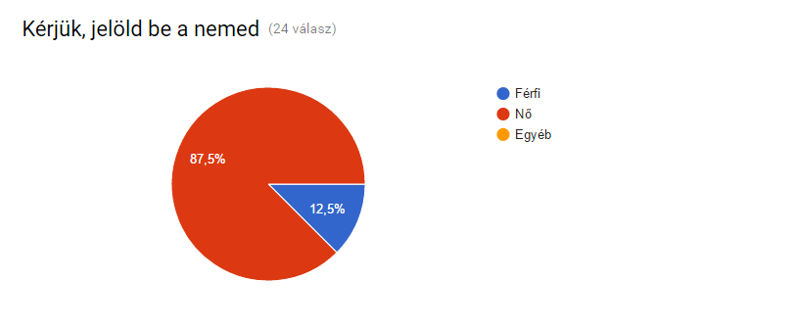

Szintén fontos információ, hogy a tagok nagy többsége nő.

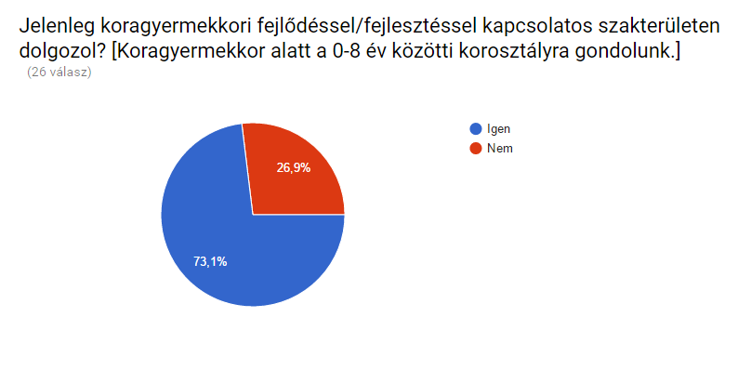

Értékes információ, hogy a tagság negyede nem dolgozik közvetlenül a koragyerekkori fejlődéssel kapcsolatos szakterületen. Ők valószínűleg diákok és nyugdíjasok, de egy következő kutatásban érdemes lesz megkérdezni, hogy ők mivel foglalkoznak.

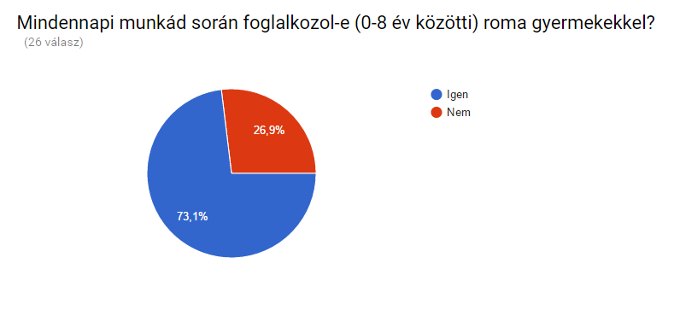
Ez is egy érdekes információ, hogy bár sokan, de nem mindenki dolgozik konkrétan roma gyerekekkel. Ahogy a fenti kérdésnél, a következő adatfelvételnél érdemes lesz pontosítani az ő munkakörüket.

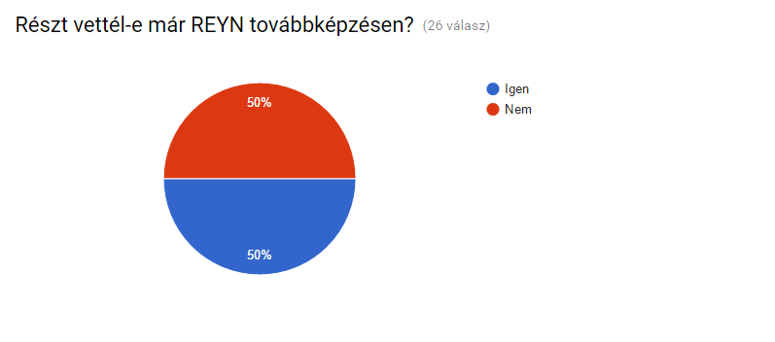
A válaszadók fele részt vett már REYN továbbképzésen.

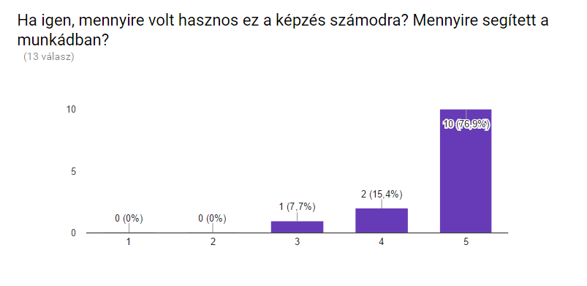
Bár az értékelőlapokból is látszik, a résztvevők többsége rendkívül pozitívan értékeli a képzéseket.

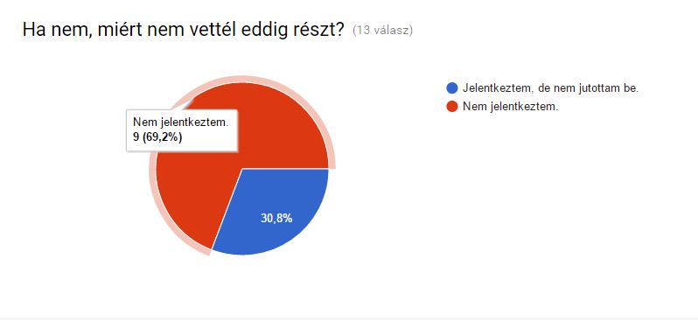
Fontos információ, hogy többen úgy tagok, hogy valamiért nem jelentkeznek a képzésekre. A jövőben kifejezetten meg kell tudnunk, hogy ennek mi az oka, a meghirdetett témák, a budapesti helyszín, vagy valami más.

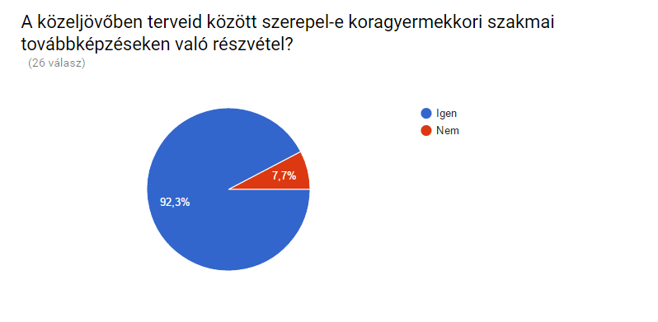
Ezek az adatok arra engednek következtetni, hogy a szándék megvan, tehát fontos kideríteni, hogy mi tartja vissza őket a jelentkezéstől.

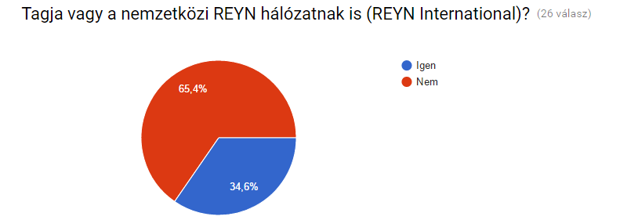
A magyar tagok nagy része nem tagja a nemzetközi hálózatnak. Ennek oka általában a nyelvtudás hiánya.

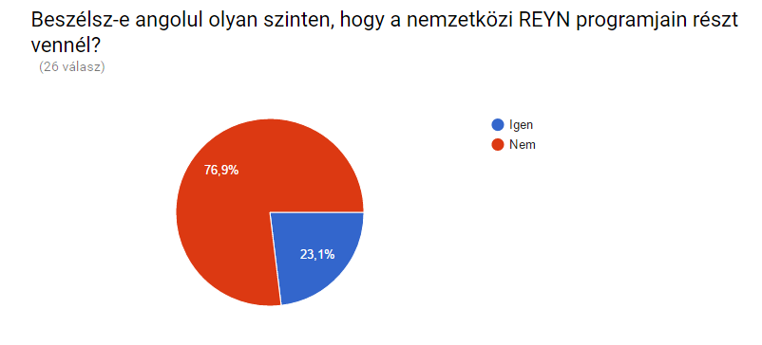

Lásd előző kérdésre adott válaszok.

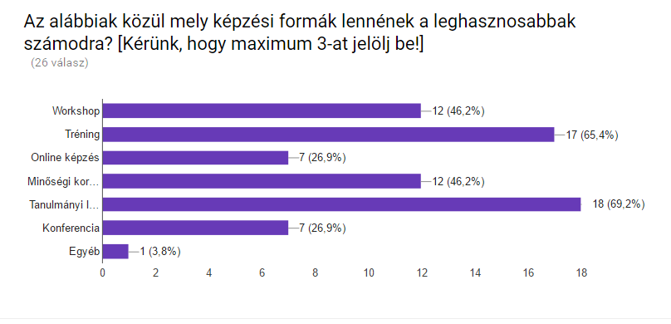
Érdekes, hogy várakozásainkkal ellentétesen nem a tréning, hanem a tanulmányút vezeti ezt a rangsort. Fontos információ a következő évi tervezéshez.

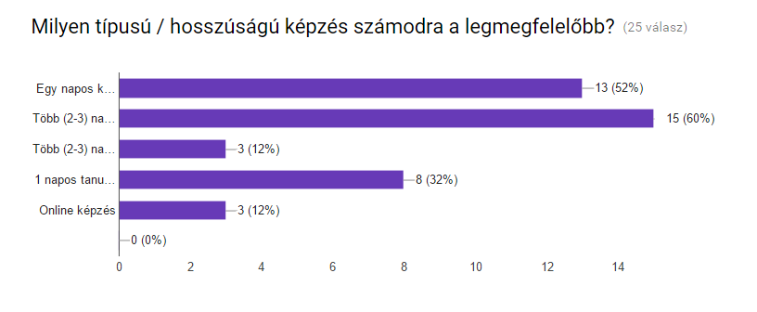
Érdekes, hogy a több napos képzéseket jelölték be legtöbben, a jelentkezések alapján viszont egyértelműen az egy napos képzésekre jelentkeznek többen.

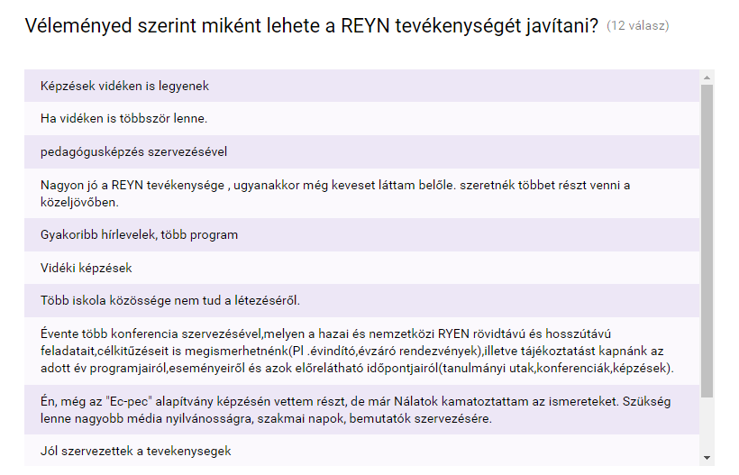
Hasznos válaszok a nyílt kérdésre, főként ami a konferenciák, évzáró események vágyát illeti. A vidéki helyszíneket igénye is egy olyan új tudás, ami fontos lehet a képzések, események népszerűsítésében.

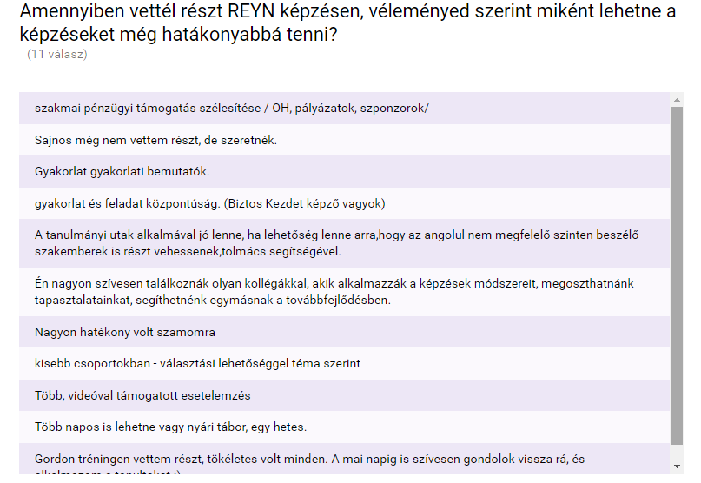
A fenti válaszok alapján elmondhatjuk, hogy a tagoknak fontos a gyakorlat-orientáltság, mind a képzések témáját, mind az események jellegét (látogatás), mint a tagok közötti kommunikációt tekintve.

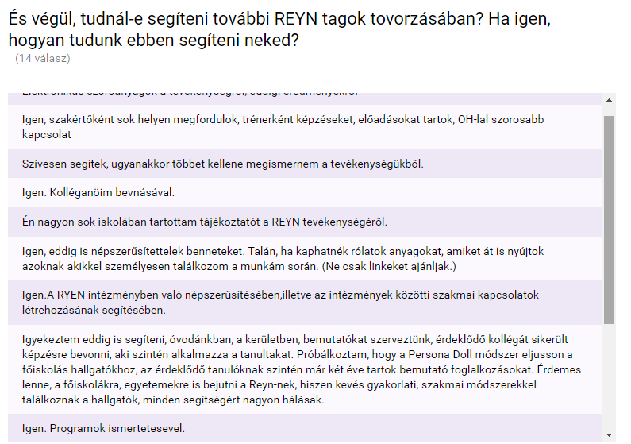

Tapasztalataink szerint a legtöbb új REYN tag vagy az eseményeink után jelentkezik, mert a résztvevők viszik a hálózat „jó hírét”.

